花茶水分测试报告
测试型号：米德水分仪QL-610A
测试产品：花茶
测试目的：花茶不同于普通茶叶，它是将植物花瓣或者叶片通过再加工制成的再加工成，在中药的角度上看，植物的花叶具有一定的保健作用，所以在全民养生的年代，花草茶是更加的流行起来。水含量在茶叶品质中是一个很重要的指标，对花草茶来说也是一样。花茶的保存需要更加费心，不能有阳光直射，更不能受潮，否则容易引起变质。那在花茶生产包装时，就应该检测其中的水分是否符合标准。
- 开箱取出水分仪主机，配件包括砝码、支架、样品盘、防风盘、电源线等；
- 将防风盘、支架、样品盘一一装好，接通电源，按下开机键，显示屏进入开机界面，按去皮键减去样品盘重量，使用砝码对仪器进行校准；
- 设置好测试温度后，用镊子取适量花茶，因花茶较轻，所以铺满样品盘也仅1.7g左右，在放下上盖前，需将花茶摊平，避免盖下上盖时接触温度传感器，影响测试。盖下仪器上盖，按START键开始水分测试；测试结束时仪器会发出蜂鸣声进行提示，可在显示屏查看测试的水分含量结果为9.78%；
- 为了保证测试结果的准确性，我们在仪器温度冷却到40℃以下后，按照上述步骤再次测试，测试出的水分含量为9.95%，误差仅为0.17%，测试结果可靠，可重复性好；
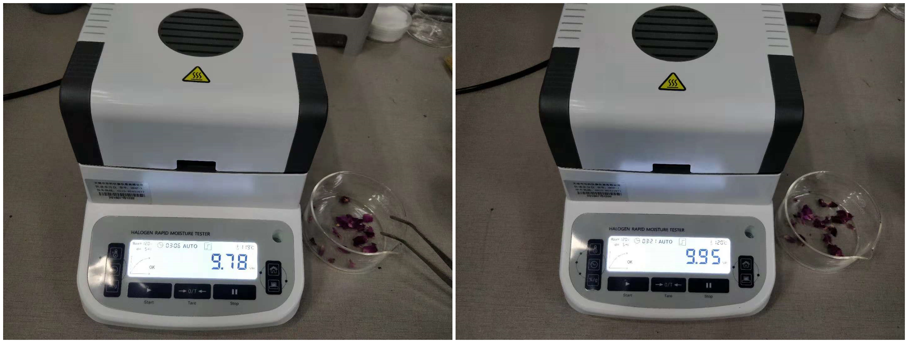
花茶 | 初始质量（g） | 测试温度（℃） | 水含量（%）
第一次 | 1.770 | 120 | 9.78
第二次 | 1.740 | 120 | 9.95

注意事项：
- 测试时需将样品均匀铺在样品盘中，稍微压实，避免茶叶翘起触碰温度传感器影响测试过程；
- 一次测试结束后，若要进行下一次测试，应等待仪器温度下降到40℃以下，避免仪器在高温下造成误差；
- 测试过程中避免按压摆放仪器的平面，避免有风直吹仪器，以免影响测试结果；
- 测试过程中仪器处于加热状态，周边禁止摆放易燃易爆品，测试人员操作时应注意安全。

